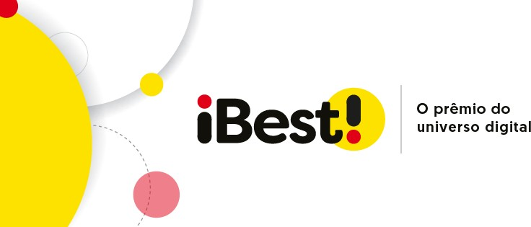

iBest 2021 premiará os melhores em Diversidade & Inclusão e LGBTQIA+

O iBest incentivará discussões e expansão das iniciativas que visam igualdade, diversidade e inclusão

RIO DE JANEIRO, 31 DE MARÇO DE 2021 – A diversidade está entre as pautas que mais ganharam destaque no país. Em sua edição 2021, que tem início hoje, o iBest anuncia duas novas categorias: Diversidade & Inclusão e LGBTQIA+. Iniciativas que visam igualdade, diversidade e inclusão agora poderão se inscrever na fase Seleção iBest para concorrer ao maior prêmio do universo digital brasileiro. As que tiverem maior engajamento e apoio do público terão vaga entre os Top10, os melhores do Brasil.
Depois do grande sucesso na reentrada do Prêmio iBest no ano passado, com mais de 2 milhões de votos e grande envolvimento da maior parte dos finalistas, a premiação retorna com novas e importantes categorias, como essas, que acompanham a expansão e aceleração digital no Brasil.

"As categorias Diversidade & Inclusão e LGBTQIA+ darão oportunidade para que iniciativas digitais do segmento ganhem visibilidade, engajem seus públicos e possam ser consideradas uma das 10 melhores do Brasil. Seremos uma plataforma para aceleração de penetração e certamente iremos apoiar no crescimento de novos campeões de audiência”, afirma Marcos Wettreich, idealizador e CEO do prêmio.

A fase Seleção iBest fica aberta para inscrições até o dia 23 de maio, no site do Prêmio iBest (www.premioibest.com). Os Top10 Brasil serão
revelados a partir de 6 de julho, e os vencedores da edição 2021 serão anunciados a partir de 8 de novembro de 2021.

Sobre o primeiro Prêmio iBest:
Realizado entre 1995 e 2008, o iBest foi o maior e mais importante prêmio da internet do Brasil. Percebido como um guia para o consumidor, era considerado a principal referência de qualidade dos empreendimentos ligados à internet no país. Foi desenvolvido pela Mantel Marketing, empresa de Marcos Wettreich e criadora da propriedade intelectual original sobre a marca iBest. Em 2001, a Brasil Telecom ingressou como acionista e assumiu a totalidade do controle acionário em 2003. Em 2020, Marcos Wettreich recuperou a marca iBest para o retorno da premiação, aumentando o seu escopo de acordo com a maior importância do universo digital na vida dos brasileiros.

Sobre Marcos Wettreich:
Marcos Wettreich é um empreendedor em série nos setores de tecnologia e internet. Foi fundador e co-fundador de empresas como a MLab, que se tornou a Neoris; a Booknet, base para a criação do Submarino; e o primeiro iBest, adquirido depois pela Brasil Telecom. É formado em engenharia eletrônica, pós-graduado em marketing pela PUC-Rio e tem OPM pela Universidade de Harvard. Em 2000, ganhou o prêmio de Entrepreneur of the Year, da Ernst&Young.

Mais informações
E-mail: imprensa@ibest.global

Apoio para iniciativas concorrentes: fale@ibest.global

Site: www.premioibest.com

